Run 1 :

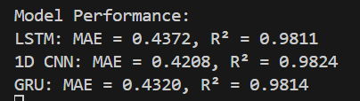

Run 2 :

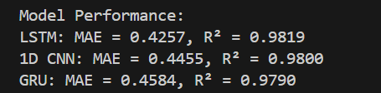

Run 3 :

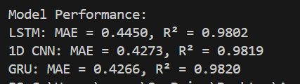

Run 4 :

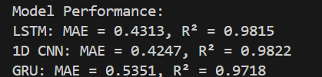

Run 5 :

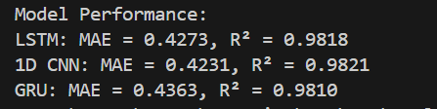

Run 6 :

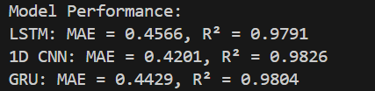

Run 7 :

